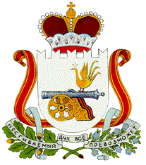
СОВЕТ ДЕПУТАТОВ
НОВОМИХАЙЛОВСКОГО СЕЛЬСКОГО ПОСЕЛЕНИЯ
МОНАСТЫРЩИНСКОГО РАЙОНА
СМОЛЕНСКОЙ ОБЛАСТИ

РЕШЕНИЕ

от 26.07.2018 № 17

Об отчете об исполнении бюджета
Новомихайловского сельского
поселения Монастырщинского
района Смоленской области
за 2 квартал 2018г.

Заслушав информацию специалиста 1 категории администрации Новомихайловского сельского поселения Монастырщинского района Смоленской области Пашиной Витланы Альбертовны об исполнения бюджета Новомихайловского сельского поселения Монастырщинского района Смоленской области за 2 квартал 2018года
Совет депутатов Новомихайловского сельского поселения Монастырщинского района Смоленской области

Р Е Ш И Л:

1. Отчет об исполнении бюджета за 2 квартал 2018года Новомихайловского сельского поселения Монастырщинского района Смоленской области принять к сведению.
2.Настоящее решение вступает в силу с момента его подписания.

Глава муниципального образования
Новомихайловского сельского поселения
Монастырщинского района
Смоленской области С.В.Иванов

